ROTINA DO TRABALHO PEDAGÓGICO PARA SER REALIZADA EM DOMICÍLIO (Maternal II-A) - Profª Daiane
- Data: 14/06 a 18/06 de 2021
E.M.E.I. “Emily de Oliveira Silva”
SEGUNDA-FEIRA | TERÇA-FEIRA | QUARTA-FEIRA | QUINTA-FEIRA | SEXTA-FEIRA
MATERNAL II-A  - ATIVIDADE 1  - (EF) Vídeo: Calendário do mês de junho  - Apresentação no calendário do dia, mês e ano, gravado pela PROFESSORA DAIANE. (Colocarei o vídeo no grupo)  - (EF) (TS) Atividade da Apostila: Pinte as bandeiras de acordo com a sequência  - Hoje faremos a primeira atividade da apostila do mês de junho, e para começar escreva o nome dele na capa e peça para ele pintar o desenho. A atividade estimula a concentração, identificação das cores e sequência. Além disso, ainda auxilia na coordenação motora.  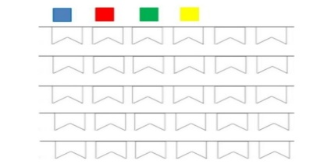  - (EF) Vídeo: Explicação da atividade do dia  - Explicação gravada pela PROFESSORA DAIANE, de como realizar a atividade.  Disponível em:  https://youtu.be/_GvneOjChEg | MATERNAL II-A  - ATIVIDADE 1  - (EF) Vídeo: Calendário do mês de junho  - Apresentação no calendário do dia, mês e ano, gravado pela PROFESSORA DAIANE. (Colocarei o vídeo no grupo)  - (EF) Vídeo: Palavra Cantada/ Pipocas Dançantes  Disponível em:  https://youtu.be/fcYYIpLqEB0  - (TS) Atividade Prática:  - A família junto com a criança irá repetir a coreografia da música, cantar e dançar. | MATERNAL II-A  - ATIVIDADE 1  - (EF) Vídeo: Calendário do mês de junho  - Apresentação no calendário do dia, mês e ano, gravado pela PROFESSORA DAIANE. (Colocarei o vídeo no grupo)  - (EF) (TS) Atividade da Apostila: Pintura e colagem no saquinho e na pipoca  - Pinte o saquinho da pipoca, cole pequenos gravetos nos pontilhados, completando assim o saco de pipocas e depois cole algodão nas pipocas.  Materiais  *Lápis de cor;  *Pequenos gravetos;  *cola;  *algodão | MATERNAL II-A  - ATIVIDADE 1  - (EF) Vídeo: Calendário do mês de junho  - Apresentação no calendário do dia, mês e ano, gravado pela PROFESSORA DAIANE. (Colocarei o vídeo no grupo)  - (EF) Vídeo: Parlenda Ploc Ploc Ploc - com Rúbia Mesquita  Disponível em:  https://youtu.be/ZVj0FP2xDWY  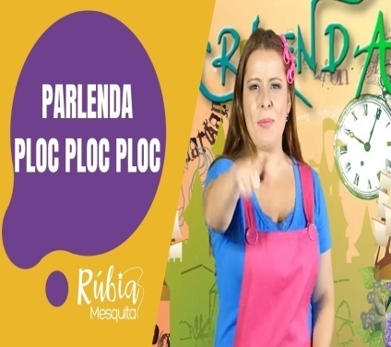  - Atividade prática:  - Repetir as brincadeiras do vídeo, cantando e dançando. Estimular a fala, pronúncia dos sons e os movimentos. | MATERNAL II-A  - ATIVIDADE 1  - (EF) Vídeo: Calendário do mês de junho  - Apresentação no calendário do dia, mês e ano, gravado pela PROFESSORA DAIANE. (Colocarei o vídeo no grupo)  - (EF) (TS) Atividade da Apostila: Pintura, recorte e montagem  - Pinte, recorte, monte e depois descubra o que Magali mais gosta de comer na festa junina. A atividade estimula a concentração, coordenação motora e percepção visual. Depois que a criança terminar de pintar, recortar, montar e ver como vai ficar o seu quebra-cabeça, ele irá colar ele na próxima folha no espaço destinado.  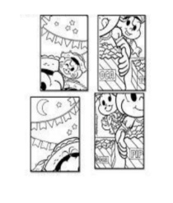  Bom final de  semana!!!
***ROTINA Nº20***

